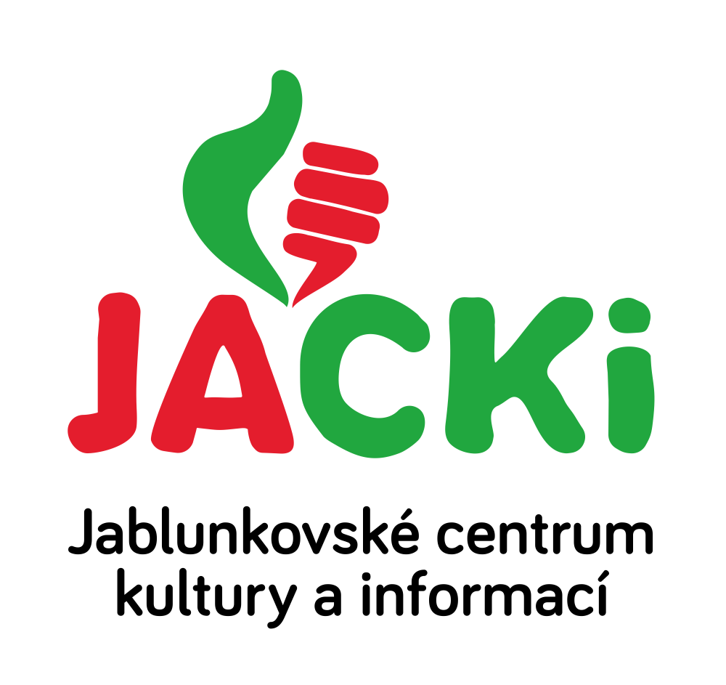
JABLUNKOVSKÉ CENTRUM KULTURY A INFORMACÍ, PŘÍSPĚVKOVÁ ORGANIZACE

tel. 558 358 013, e-mail: akce@jablunkov.cz, info@jablunkov.cz

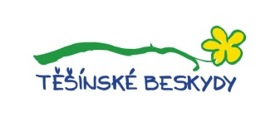
KULTURNÍ A SPORTOVNÍ AKCE NA JABLUNKOVSKU – ŔÍJEN 2018
15. 10. – 23. 11. 2018  Jablunkov – JACKi, Mariánské nám. 1  Výstava „100 let od Velké války“  Vernisáž v 17 hod.  www.jackijablunkov.cz  18. 10. 2018  Jablunkov – Starý klášter  Koncert – Hudba v myšlenkách Masarykových  Začátek v 16 hodin.  www.jackijablunkov.cz  19. 10. 2018  Jablunkov – JACKi, Mariánské nám. 1  Setkání se Semínkovnami z ČR  Začátek v 16.00 hod. Beseda, film.  www.jackijablunkov.cz  20. 10. 2018  Písečná – KD  Dětská olympiáda ve stolních hrách  www.obecpisecna.cz  20. 10. 2018  Písek  „Kopřiva – plevel, který šatil“  Seminář.  www.koliba-os.cz | 24. 10. 2018  Jablunkov – JACKi, Mariánské nám. 1  Projekce filmu „Jan Palach“  Začátek v 18.00 hod.  www.jackijablunkov.cz  26. – 29. 10. 2018  Jablunkov – JACKi, Mariánské nám. 1  XVI. Mezinárodní festival  outdoorových filmů  www.jackijablunkov.cz  26. 10. 2018  Mosty u Jablunkova – památník umučených  Připomínka 75 let od popravy 10 osob v Mostech u Jablunkova  Začátek ve 12.00 hod.  www.mostyujablunkova.cz  28. 10. 2018  Jablunkov  Oslavy 100. Výročí vzniku Československé republiky v Jablunkově  Program od 15 hodin. Pietní akt u pamětní desky T.G.M., koncert, …  www.jackijablunkov.cz
